**UNIDAD DE LA JUVENTUD ACTIVIDADES REALIZADAS**

**Coordinador: RULDMAN OVIDIO COREAS**

**ENERO**

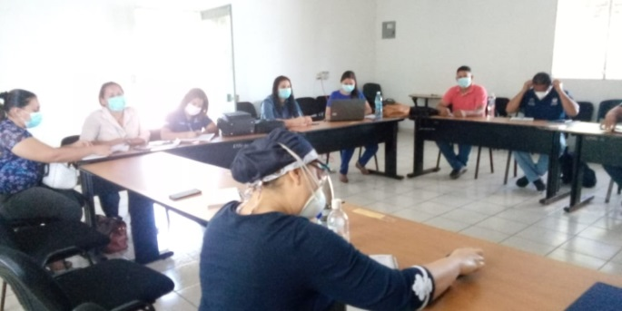

REUNION CON PERSONAL DEL MINISTERIO DE JUSTICIA PARA LA PRESENTACION DE LAS METAS O CUMPLIMIENTO DEL PLAN 2020- ENERO 2021.

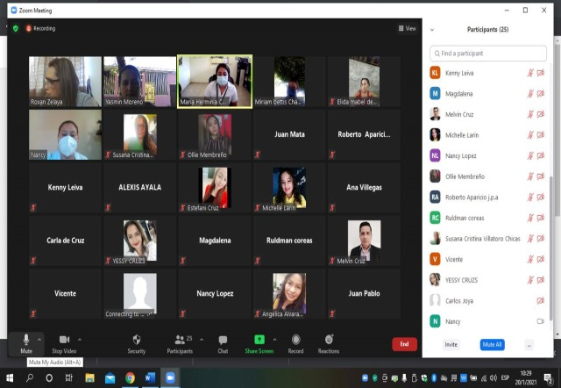

REUNION VIRTUAL MES DE ENERO DEL CMPV. 20/01/2021.

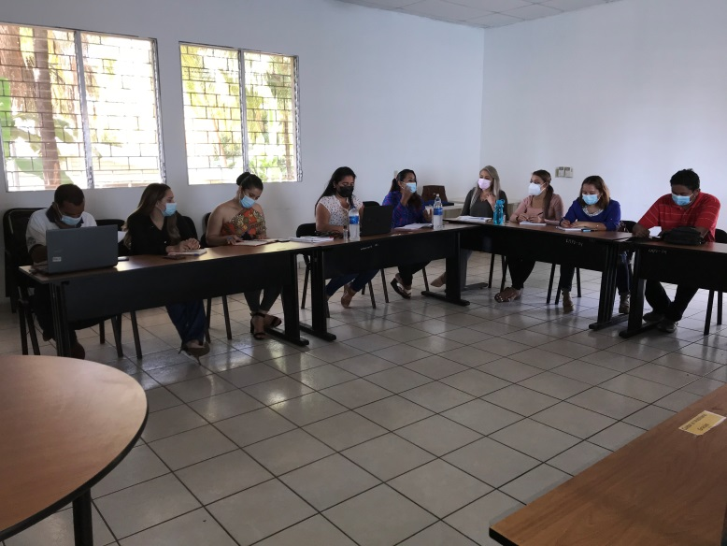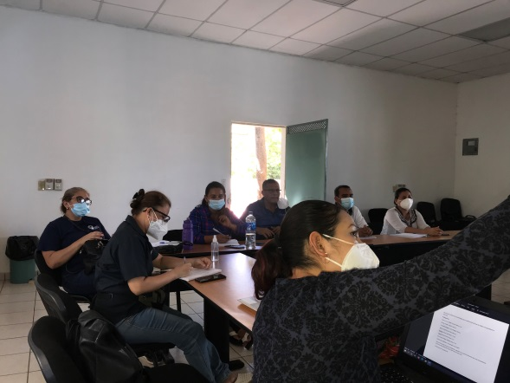

REUNION CON COORDINADORES DE MESAS Y CONSULTOR PARA LA PLANIFICACION DEL PLAN DEL CMPV 2021 .26/01/2021.

REUNION CON CDA PERSONAL DEL CMPVJ Y COLECTIVA FEMINISTA PARA VER LA METODOLOGIA DE COMO SE TRABAJARIA EN CONJUNTO PARA LAS ACTI VIDADES DEL AÑO. 26/01/2021.

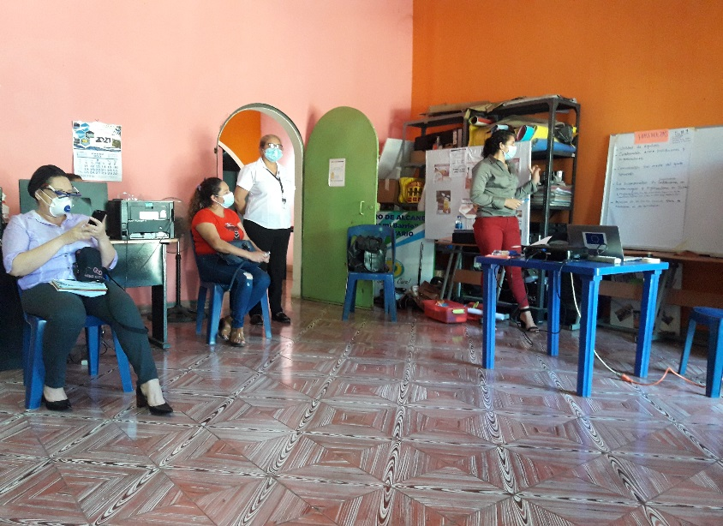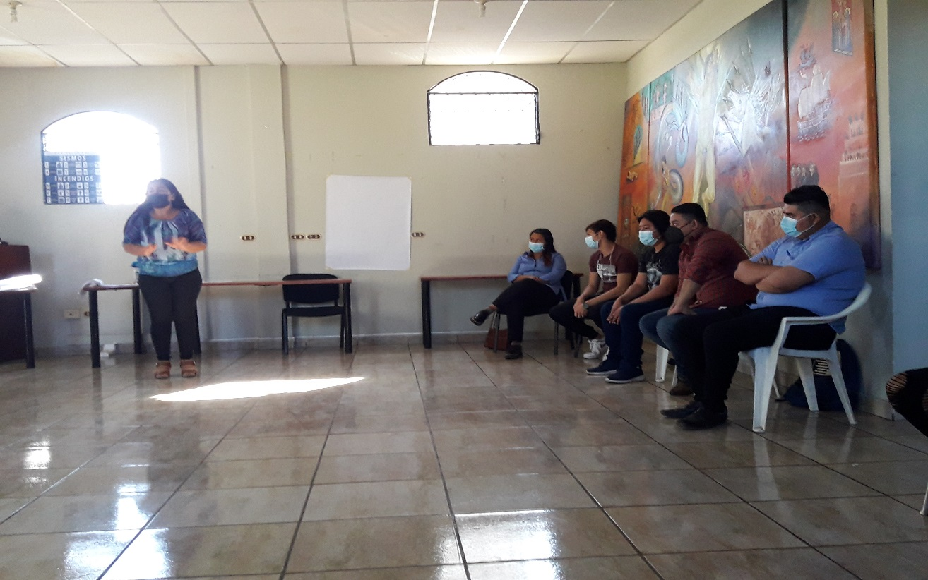

REUNION CON LA RED CIUDADANIA ACTIVA ASAMBLEA LEGISLATIVA ESTA RED ESTA CONFORMADA POR JOVENES DEL MUNICIPIO DE USULUTAN Y MUJERES LIDEREAS LOS CUALES TIENEN UNA GRAN INTERES POR TRABAJAR PARA SU COMUNIDAD Y EL MUNICIPIO SON CAPACITADOS EN DERECHOS HUMANOS Y OTRAS LEYES DEL PAIS 29/01/2021.

ELABORACION DEL PLAN DE LA MESA 2 DEL CMPV (OPORTUNIDADES ESDUCATIVAS, DONDE ESTUVO EL CONSULTOR DE LA COLECTIVA FEMINSTA Y LOS MIEMBROS QUE CONFORMAN EL CMPV. CDA EL CALVARIO 27/01/2021.

**FEBRERO**

REUNION CON MESA 5 Y 6 CMPV (ATENCION A VICTIMAS) PLANIFICACION Y TRABAJO EN LA MATRIZ PARA EL PLAN 2021. 04/02/2021.

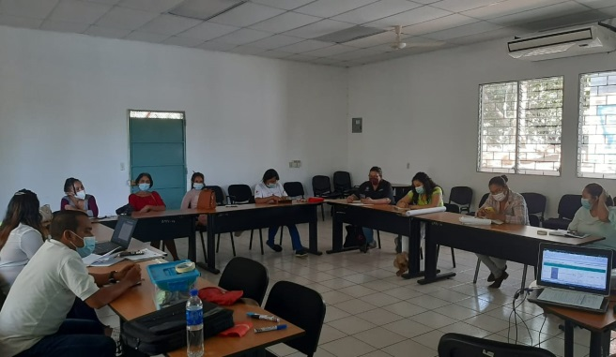

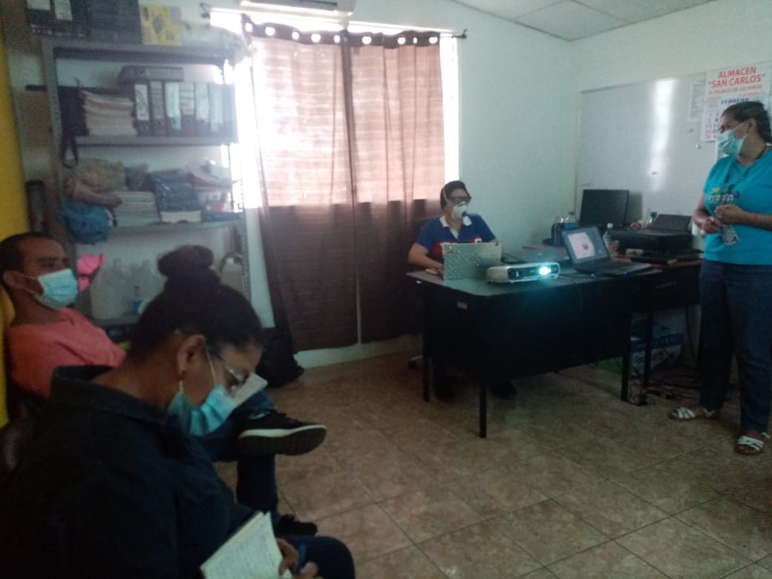

REUNION CON EDUCO PRESENTACION DE PROYECTOS CAMBIANDO EL MUNDO DONDE BENEFICIARA A ADOLESCENTE DEL MUNICIPIO. 05/02/2021.

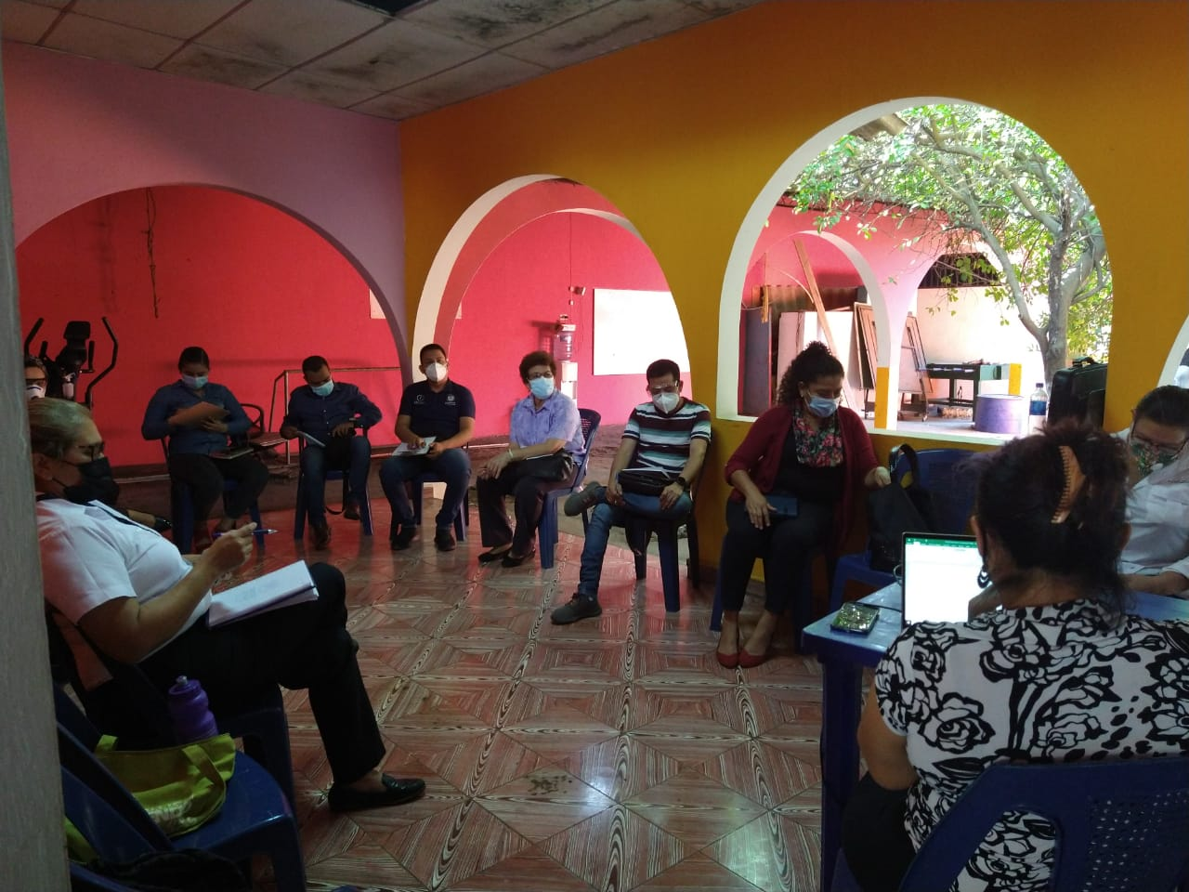

REUNION CON MESA 2 (OPORTUNIDADES EDUCATIVAS) ESTA MESA ESTA COORDINADA POR EL MINEDUCYT SE TRABAJA EN LOS CENTROS ESCOLARES CON LAS DIFERENTES INSTITUCIONES ESTE SE TRABAJO EN EL PLAN 2021. CD EL CALVARIO 08/02/2021.

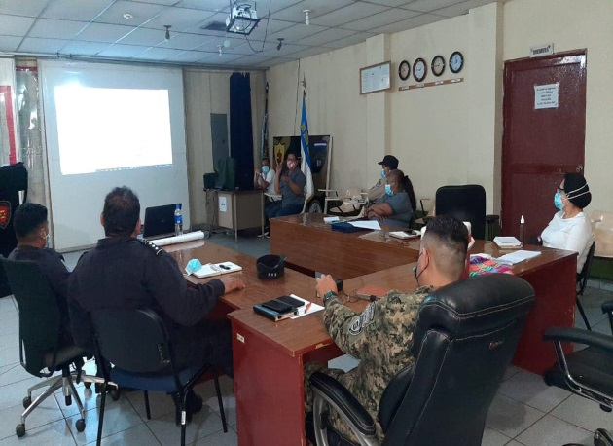

REUNION CON EDUCO PRESENTACION DE PROYECTOS CAMBIANDO EL MUNDO DONDE BENEFICIARA A ADOLESCENTE DEL MUNICIPIO. 05/02/2021.

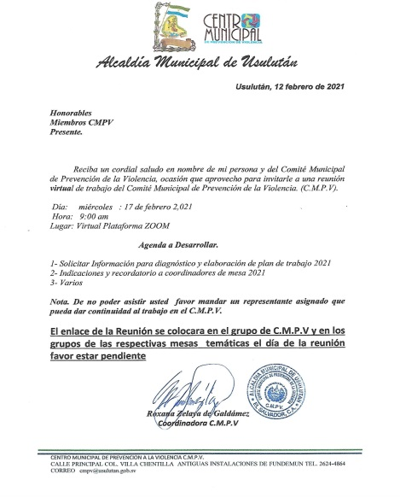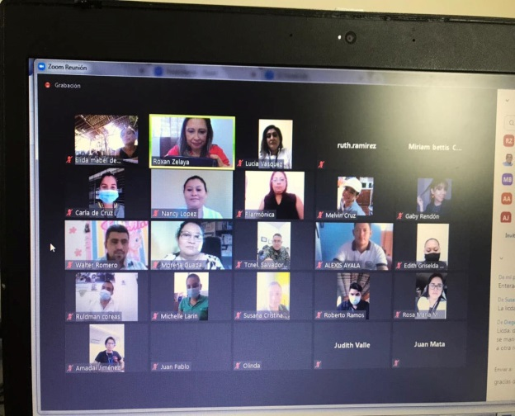

REUNION MENSUAL DEL CMPV VIRTUAL PLANIFICACION DE ACTIVIDADES E INFORME DEL AVANCE DEL PLAN 2021. 17/02/2021.

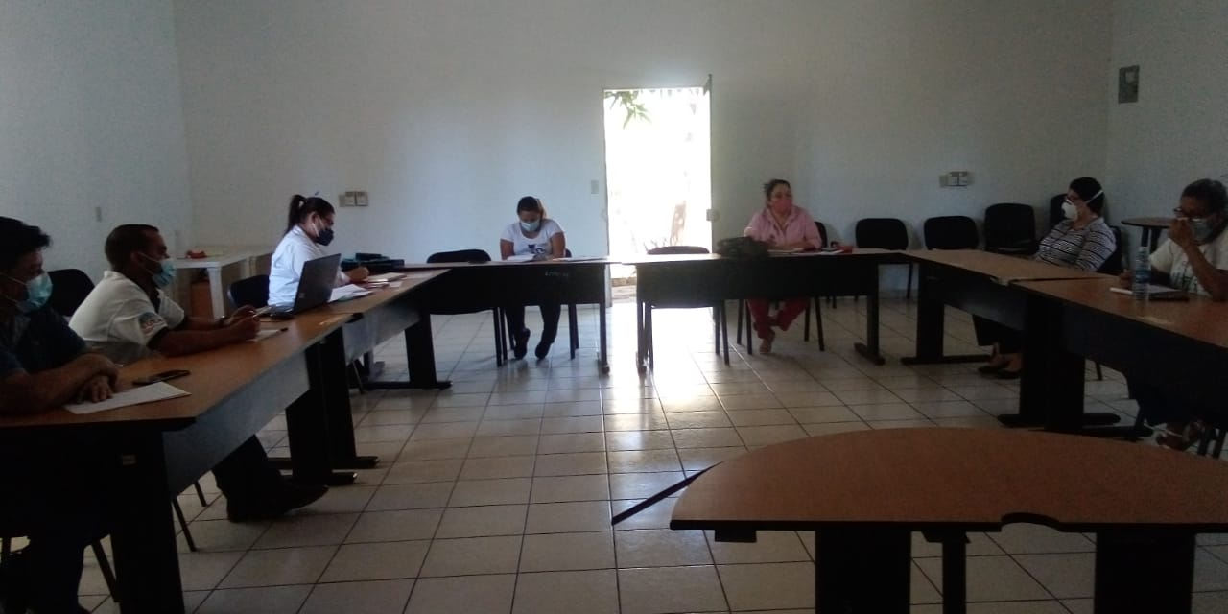

REUNION MESA 5 Y 6 CMPV CIUDAD MUJER ELABORACION DEL PLAN 2021 ACTIVIDADES DEL HNSP Y OTRAS INSTITUCIONES QUE ATIENDE A VICTIMAS DE VIOLENCIA. 19/02/2021.

REUNION MESA 3 REUNION CON PERSONAL DE OEF PARA GESTIONAR TALLER DE MECANICA. 24/02/2021.

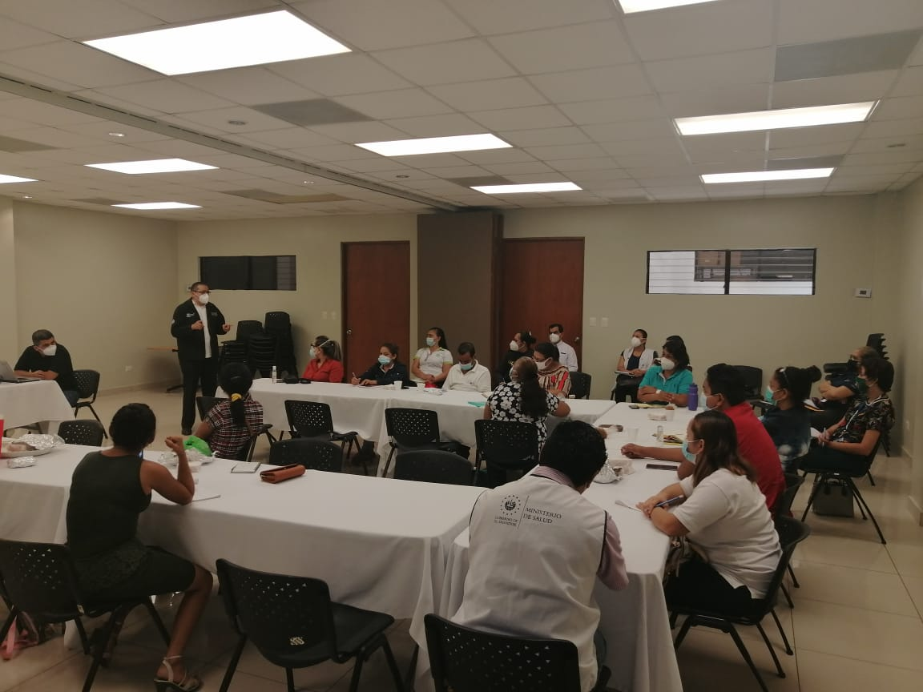

**MARZO**

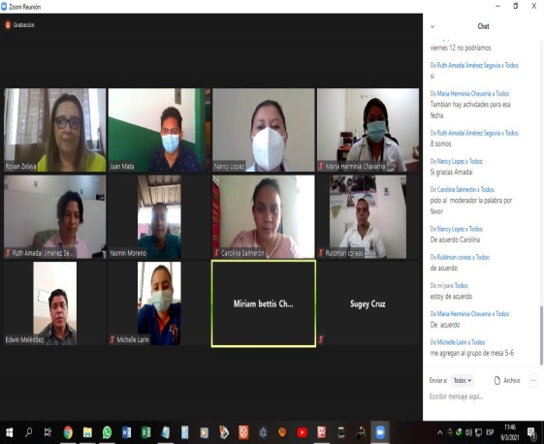

REUNION VIRTUAL MESA 5 Y 6 . PLANIFICACION DE ACTIVIDADES EN BASE AL PLAN DE LA MESA Y DEL DIA INTERNACIONAL DE CONMEMORACION DE LA MUJER 08/03/2021

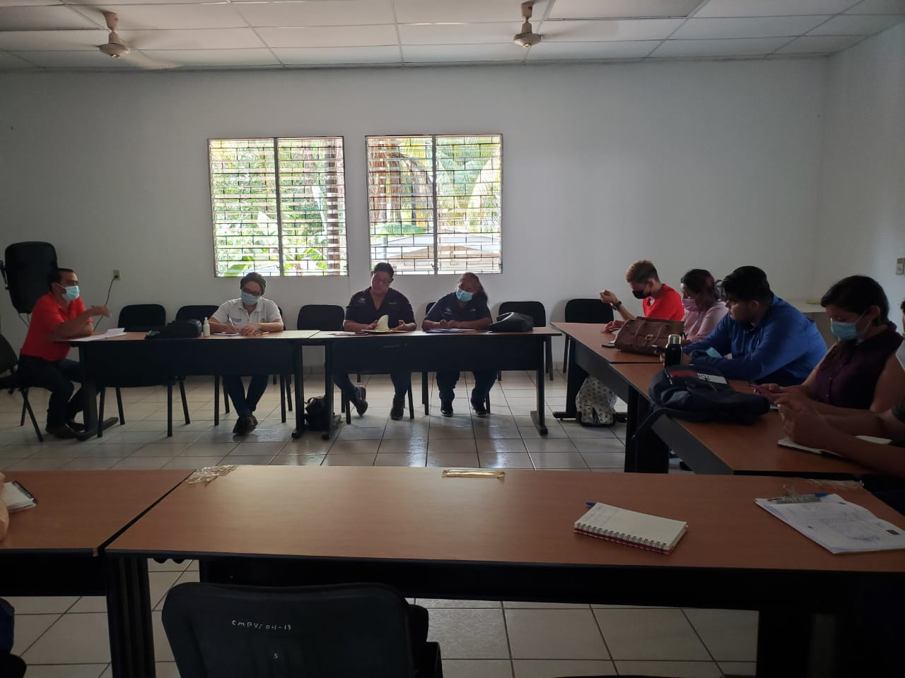

REUNION MESA 4 EN CMPVJ PLANIFICACION DE CICLOVIA EN COORDINACION CON DIFERENTES INSTITUCIONES DE COMO SERIA LA LOGISTICA Y LAS ACTIVIDADES QUE SE REALIZARAN. 11/03/2021

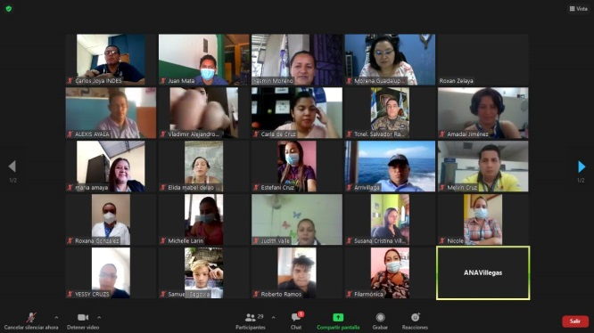

REUNION VIRTUAL MENSUAL DEL CMPV, INFORME DE AVANCES DE LAS ACTIVIDADES QUE SE ESTAN DESARROLANDO 17/03/2021

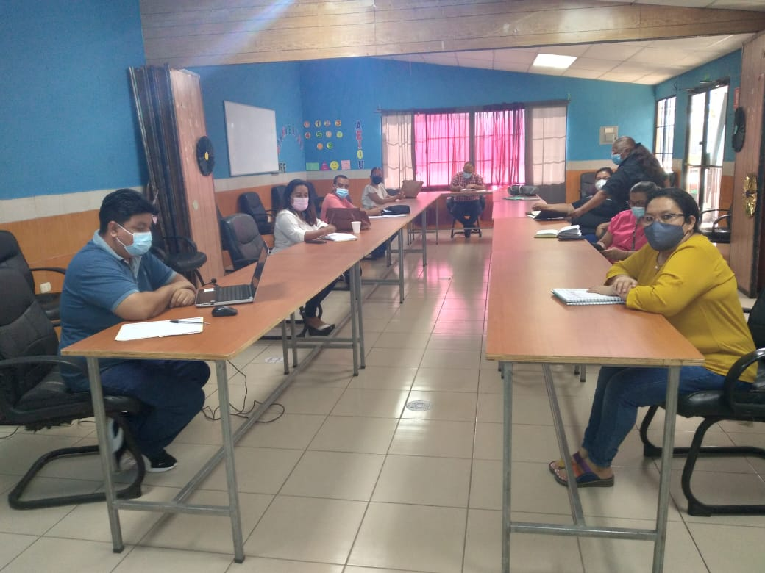

REUNION MESA 3 (OPORTUNIDADES REPRODUCTIVAS) EN OEF ELABORACION DEL PLAN 2021 SE TRABAJA CON INSTUCIONES QUE TRABAJAN CON EMPRENDEDORES Y BRINDAN TALLERES VOCACIONALES. OEF USULUTAN. 18/03/2021

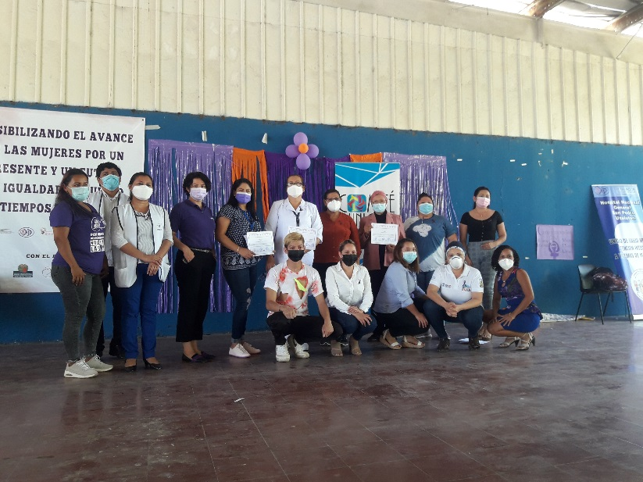

CONMEMORORACION DIA INTERNACIONAL DE LA MUJER EN CENTRO DE GOBIERNO PARTICIPARON LAS INSTITUCIONES DEL CMPV CON STAN INSFORMATIVO . 26/03/2021.

**ABRIL**

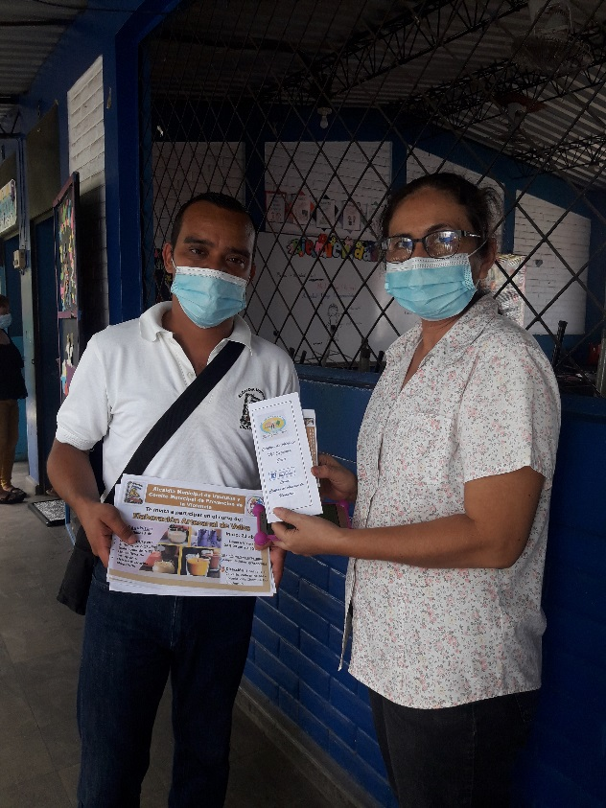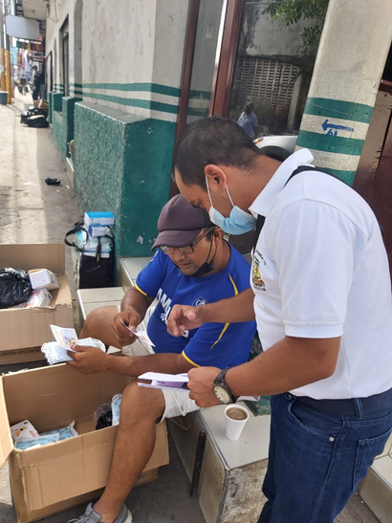

PROMOCION EN CENTRO ESCOLARES Y CALLES DEL MUNICPIO DE LOS DIFERENTES TALLERES VOCACIONALES QUE SE DAN EN EL CENTRO FORMACION MUNICIPAL . 06 /04/2021.

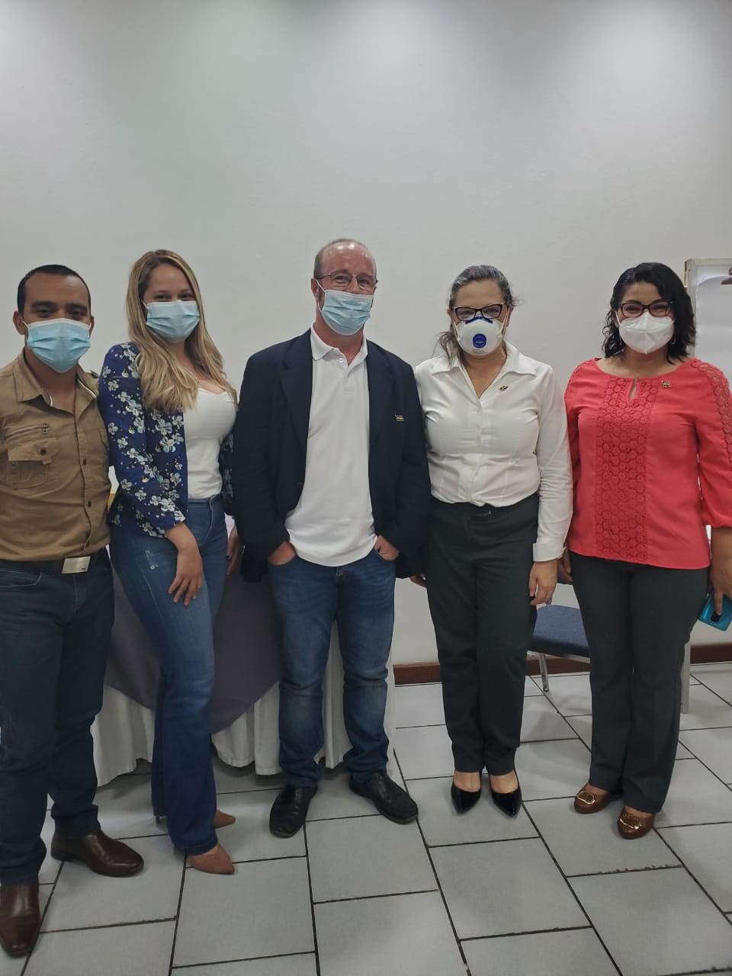 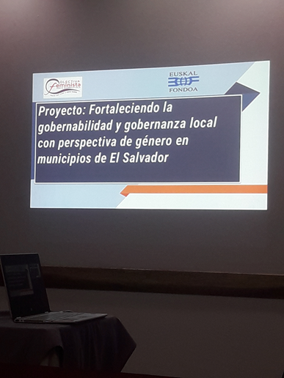

PRESENTACION DE PROYERCTO EN SN SALVADOR DE LA COLECTIVA FEMINISTA ASISTIERON REPRESENTANTES DE DIFERENTES MUNICPIOS DONDE ELLAS ESTAN INTERVINIENDO CON DICHO PROYECTO SERAN BENEFICIADOS TANTO MUJERES Y JOVENES. 07 /04/2021.

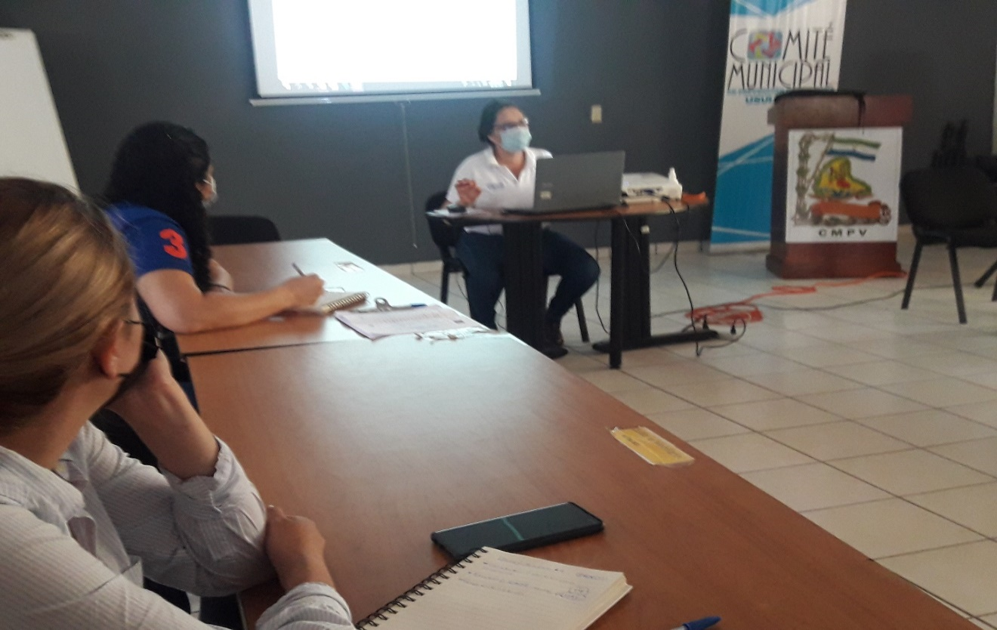

REUNION MESA 4 PRESENTACION DE PROYECTO CICLOVIA PRESENTADO POR LICDA. ROXANA DE GALDAMEZ COORDINADORA TUVO LA APROVACION DE LOS DIFERENTES MIEMBROS QUE CONFORMAN LA MESA 4 CMPV. 08 /04/2021

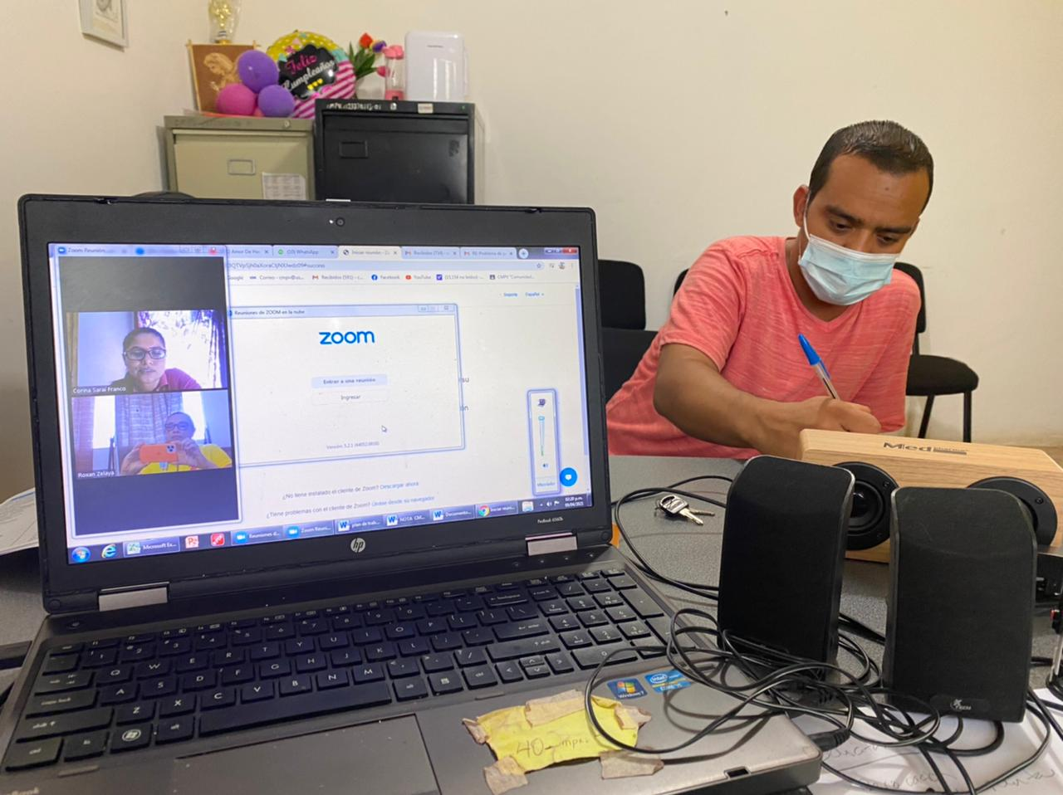

REUNION VIRTUAL CON EDUCO PROYECTO CAMINOS PROTEGIDOS BRINDO DETALLES DE LAS COMUNIDADES DONDE SE VAN A TRABAJAR LIC. LICDA. CORINA FRANCO 09 /04/2021

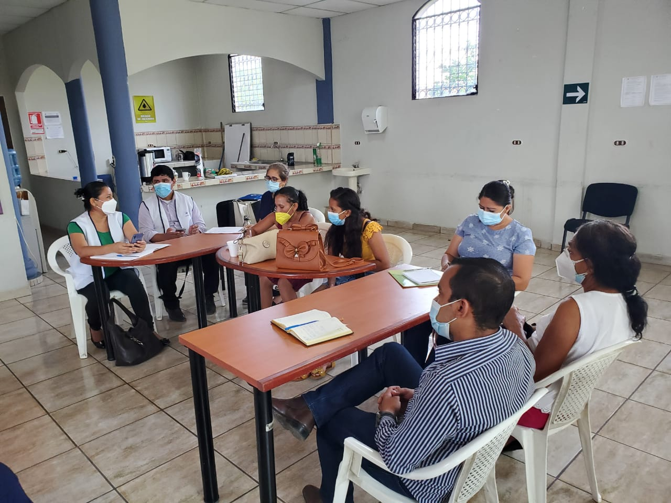

REUNION MESA 5 Y 6 EN LA ASAMBLEA LEGISLATIVA AVANCES EN EL PLAN DE TRABAJO Y LAS ACTIVIDADES QUE SE REALIZARAN EN EL AÑO Y EN LA MATRIZ DEL PLAN HUBIERON ALGUNOS CAMBIOS DE ALGUNAS ACTIVIDADES. 14 /04/2021

